Designul Sistemelor Embeded

Flavius FUDULU

1. **Modelare**Sistemul ales este este un pix spion pentru captarea unor imagini video fără ca utilizatorul să fie detectact.

Pixul respectiv va putea

* începe captarea unui video
* oprirea captării
* salvarea datelor pe un card micro sd
* va putea face streaming prin wireless la un dispozitiv ales capabil de a se conecta prin wi-fi la pix

Pixul va avea un design asemănător cu cel din imaginea de mai jos.

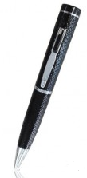

1. **Proiectare**
   1. **Componente**

* Arduino Nano – pentru legarea tuturor ocmponentelor si pentru procesarea informatiilor (Folosit pntru prototip)

Schema pinilor componentei Arduino Nano

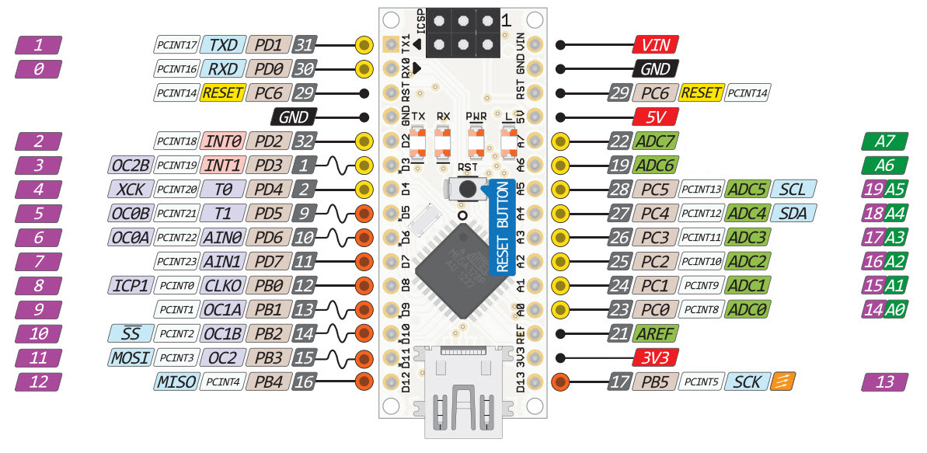

Imagine cu componenta

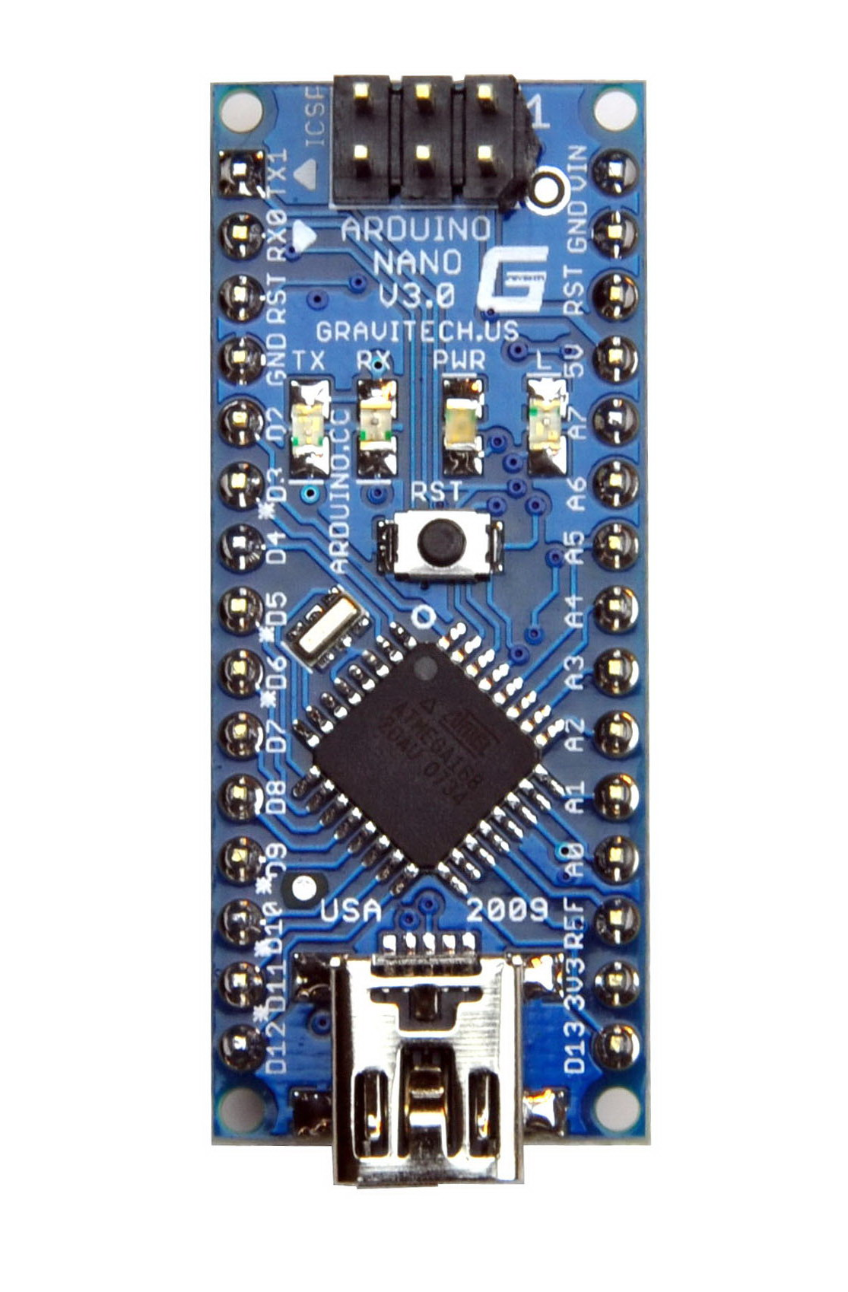

* ATmega 328p  
    
    
    
    
    
    
    
    
    
    
    
    
    
    
    
    
    
    
    
    
    
    
    
    
    
    
    
    
    
    
  Imaginea de mai sus este o imagine reprezentativă a componentei Arduino Nano ce va fi folosită în proiect
* Cititor de carduri Micro SD – producator Arduino

Schema pinilor componentei de citire a cardului Micro SD

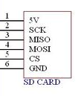

Imagine cu componenta

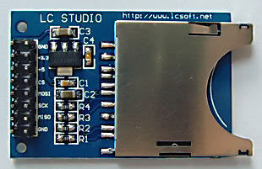

* Modul Wi-fi esp8266

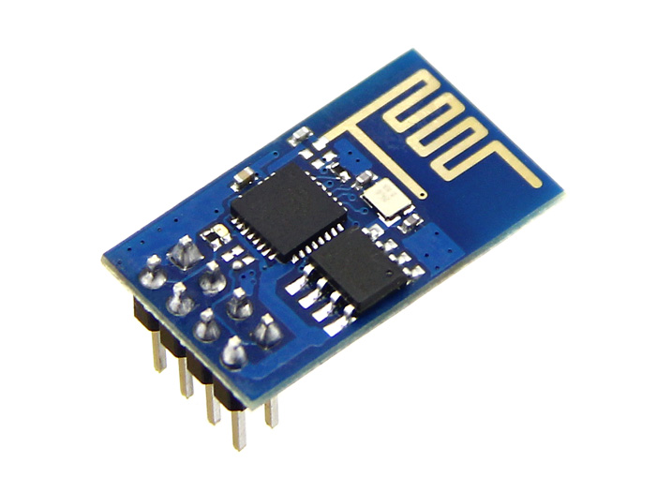

Imagine cu componenta

Schema pinilor componentei de Wi-fi esp8266

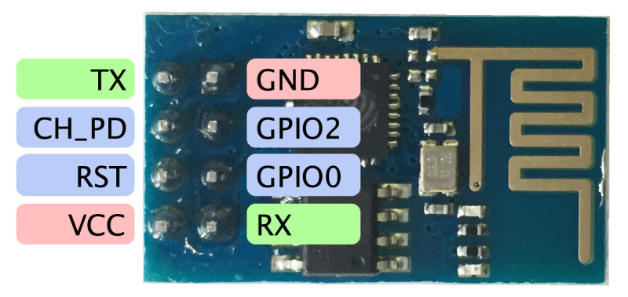

* Buton

Imagine cu componenta

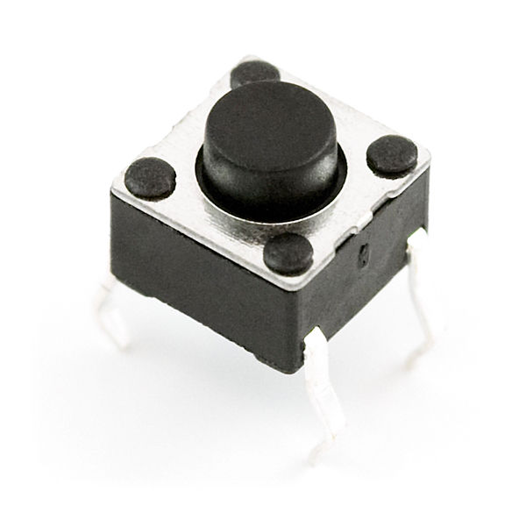

* Modul cameră - ov7670 30w FIFO

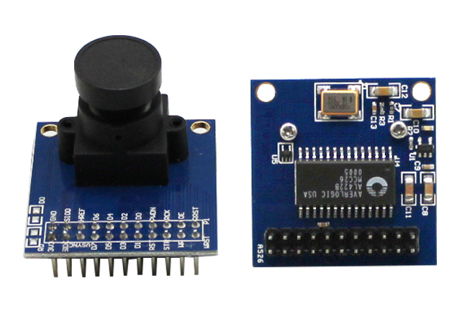

Imagine cu componenta

Schema pinilor componentei de Modul cameră - ov7670 30w FIFO

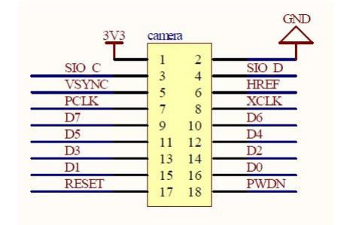

1. **Scheme Bloc**

**Schema bloc a sistemului**



1. **Diagrama de stare**

C:\Users\ffudulu\Downloads\DSE Diagrama de stari.png